|  |  |  |  |  |
| --- | --- | --- | --- | --- |
|  |  | | |  |
|  | | |
|  | | |
|  | | | |
|  | **同济大学教学管理信息系统-中期考核——导师及教学院长操作指南** | |  |
|  | |
| **文档版本** | **01** |
| **发布日期** | **2019-11-**20 |
| **软通动力信息技术（集团）有限公司** | |

|  |
| --- |
| 版权所有 © 软通动力信息技术（集团）有限公司2019。 保留一切权利。  非经本公司书面许可，任何单位和个人不得擅自摘抄、复制本文档内容的部分或全部，并不得以任何形式传播。  商标声明  和其他软通商标均为软通动力信息技术有限公司的商标。  本文档提及的其他所有商标或注册商标，由各自的所有人拥有。  注意  您购买的产品、服务或特性等应受软通动力公司商业合同和条款的约束，本文档中描述的全部或部分产品、服务或特性可能不在您的购买或使用范围之内。除非合同另有约定，软通动力公司对本文档内容不做任何明示或默示的声明或保证。  由于产品版本升级或其他原因，本文档内容会不定期进行更新。除非另有约定，本文档仅作为使用指导，本文档中的所有陈述、信息和建议不构成任何明示或暗示的担保。 |

|  |  |
| --- | --- |
| 软通动力信息技术（集团）有限公司 | |
| 地址： | 北京市海淀区西北旺东路10号院东区16号楼 邮编：100193 |
| 网址： | http://www.isoftstone.com |
| 客户服务邮箱： | contact@isoftstone.com |
| 客户服务电话： | ＋86 10 5874 9000 |

# 前 言

* + - 1. 概述

本文档针对同济大学教学管理信息系统-中期考核功能业务，为导师和教学院长提供简单的操作指导。

* + - 1. 读者对象

本文档（本指南）主要适用于以下工程师：

* 技术支持工程师
* 导师
* 教学院长
  + - 1. 修订记录

修订记录累积了每次文档更新的说明。最新版本的文档包含以前所有文档版本的更新内容。

**文档版本01（2019-11-20）**

第一次发布。

**文档版本02（2019-12-10）**

第二次发布。修改缓选题（原来在我的待办中展示）—现在-考核审批界面审批

目 录

前 言 ii

1 快速入门 3

1.1 准备操作环境 3

1.2 相关约定 3

1.3 登录同济大学教学管理信息系统 3

2 中期考核 6

2.1 导师 6

2.1.1 考核审批 6

2.1.2 考核结果查询 9

2.2 教学院长 11

2.2.1 【特别说明】 11

2.2.2 缓考核审批 12

2.2.3 考核结果查询 15

# 快速入门

## 准备操作环境

为了保证能够正常使用同济大学教学管理信息系统，请参照本节内容准备操作环境。

请参照表1-1进行操作环境的准备工作。

操作环境资源表

|  |  |
| --- | --- |
| 资源 | 要求 |
| 浏览器 | 支持的浏览器版本为：   * Google Chrome 65及以上版本 * IE11浏览器 |

## 相关约定

本文的操作步骤中只给出与操作示例中需要设置的参数示例。请根据实际数据进行操作与配置。

某些参数未给出具体数值，这部分参数需根据实际情况进行配置，本文中不给出示例。

## 登录同济大学教学管理信息系统

* + - 1. 背景信息

同济大学教学管理信息系统已正常运行。

* + - 1. 操作步骤

打开浏览器。

在地址栏中输入<http://1.tongji.edu.cn/locallogin>或者http://1.tongji.edu.cn（生产环境）

系统显示教学管理信息系统登录页面，如图1-1所示。

系统登录页面

本地用户登录界面：

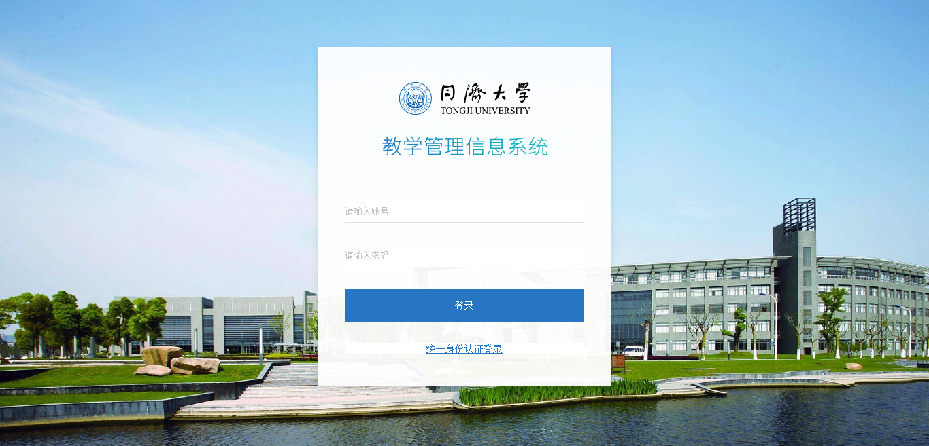

系统登录页面

统一身份认证登录：

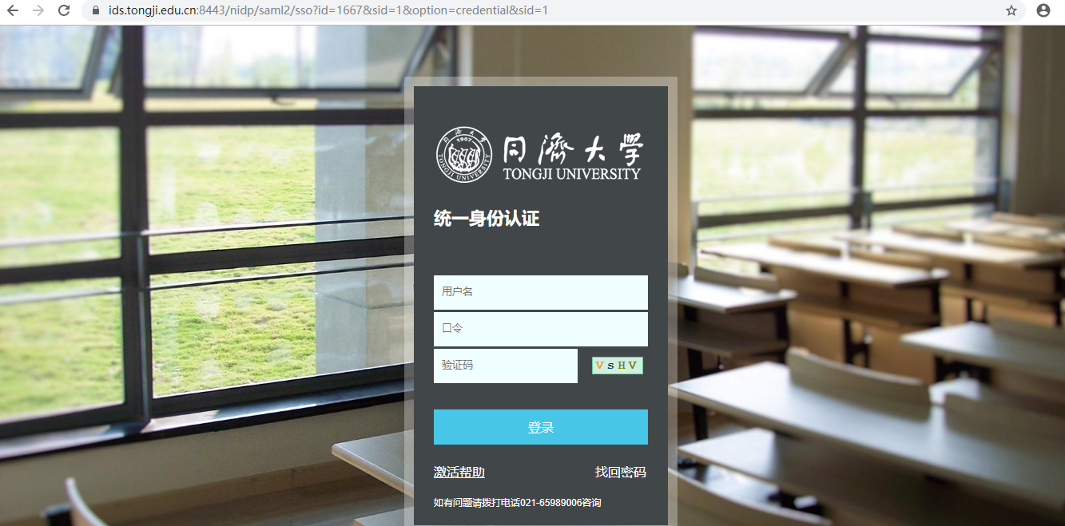

输入“用户名”和“密码”。

单击“登录”，正常登录，进入“中期考核”界面。

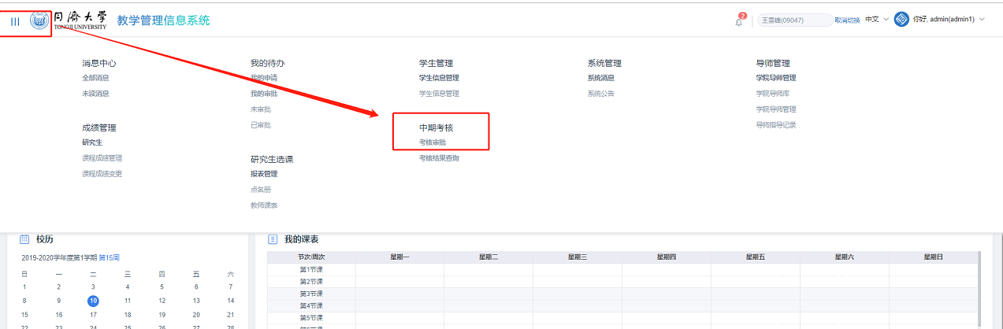

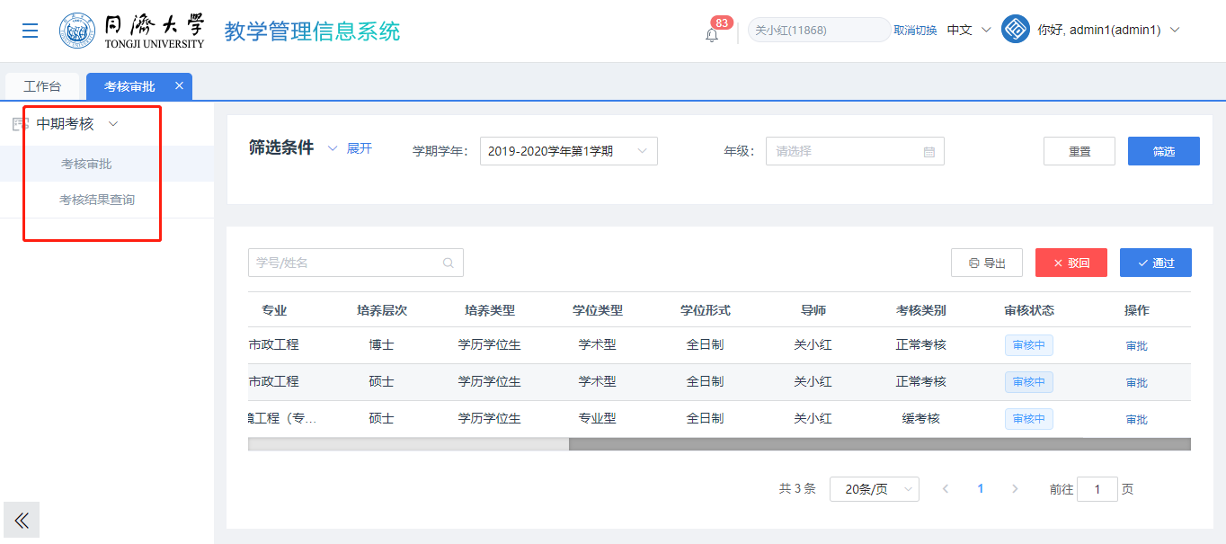

----结束

# 中期考核

## 导师操作指南

### 考核审批

* + - 1. 背景信息

考核审批主要由导师和教学院长进行审批。

1、学生提交正常考核申请后，由学生的导师进行审批，导师审批通过后，考核申请审批流结束；

2、学生提交缓考核，审批需由导师、教学院长两级审批，才可审批通过。

* + - 1. 2.1.1正常考核审批
      2. 操作步骤

导师登录考核后，进入“中期考核->考核审批”菜单，可查看到自己负责的学生的审批记录；

* 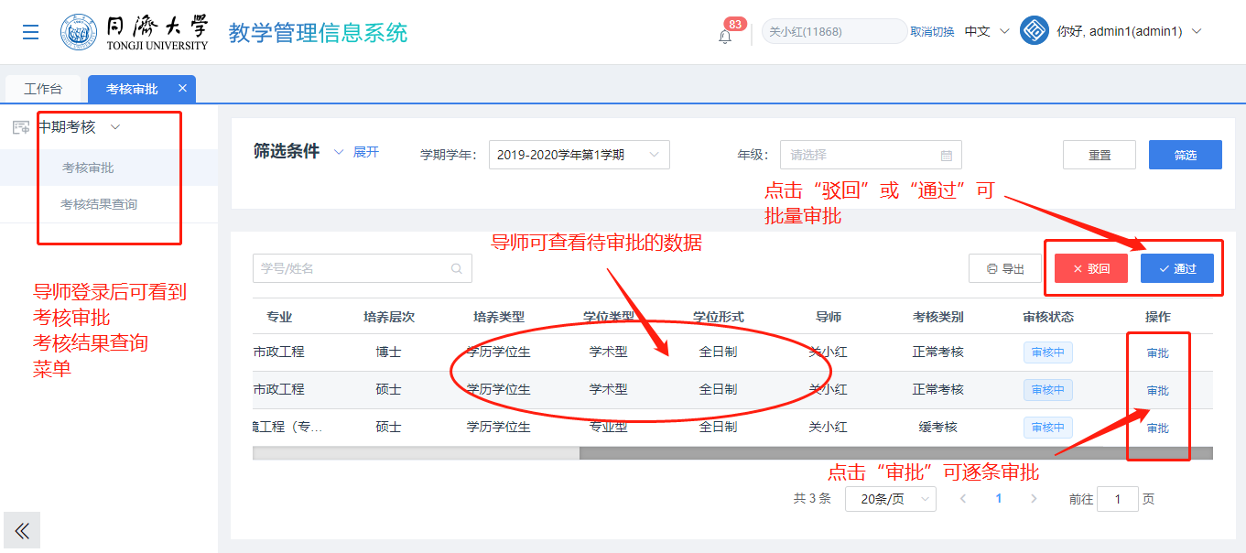

导师点击操作列表的“审批”按钮弹出审批页面，可以进行单条审批，导师可点击“通过”或者“驳回”操作进行考核的审批通过或者驳回操作；

* 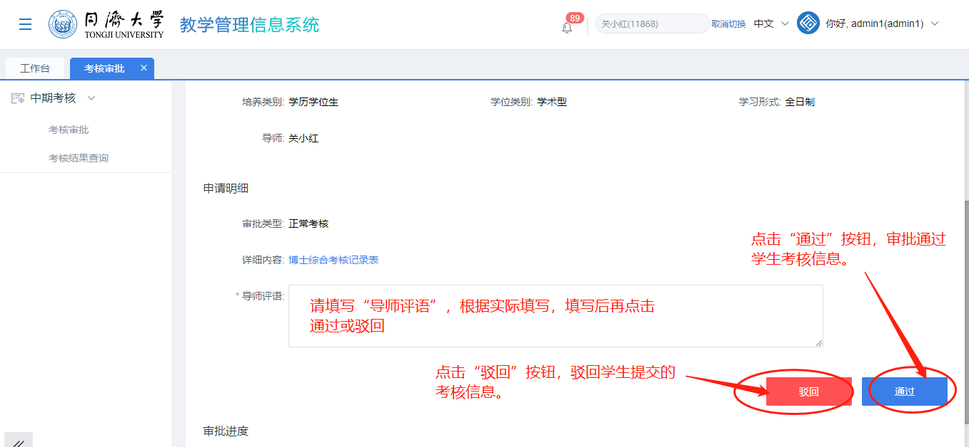

输入审批意见，点击“通过”，正常考核审批流程结果，学生正常考核审批结束；

输入审批意见，点击“驳回”，学生的考核流程被驳回，学生可以查看驳回意见并重新提交考核；

审批导师还可点击列表上的“通过”或“驳回”按钮，进行批量通过或驳回学生提交的考核申请；

* 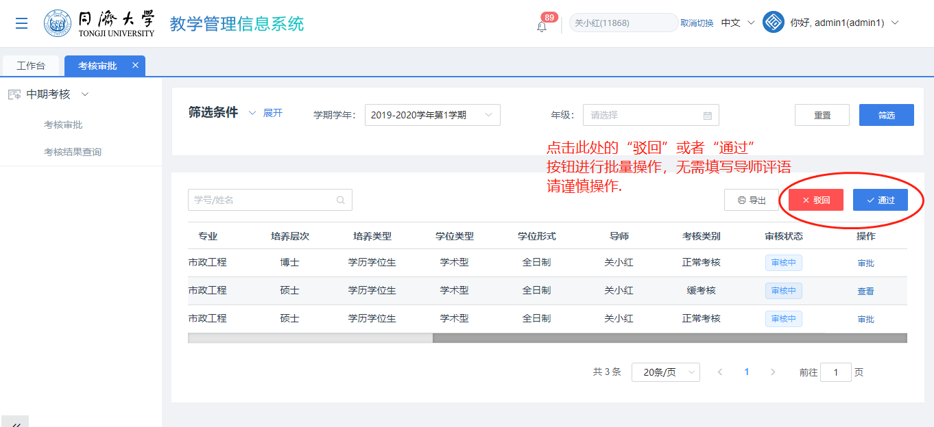

点击“导出”按钮，可导出Excel审批列表的学生数据。

* 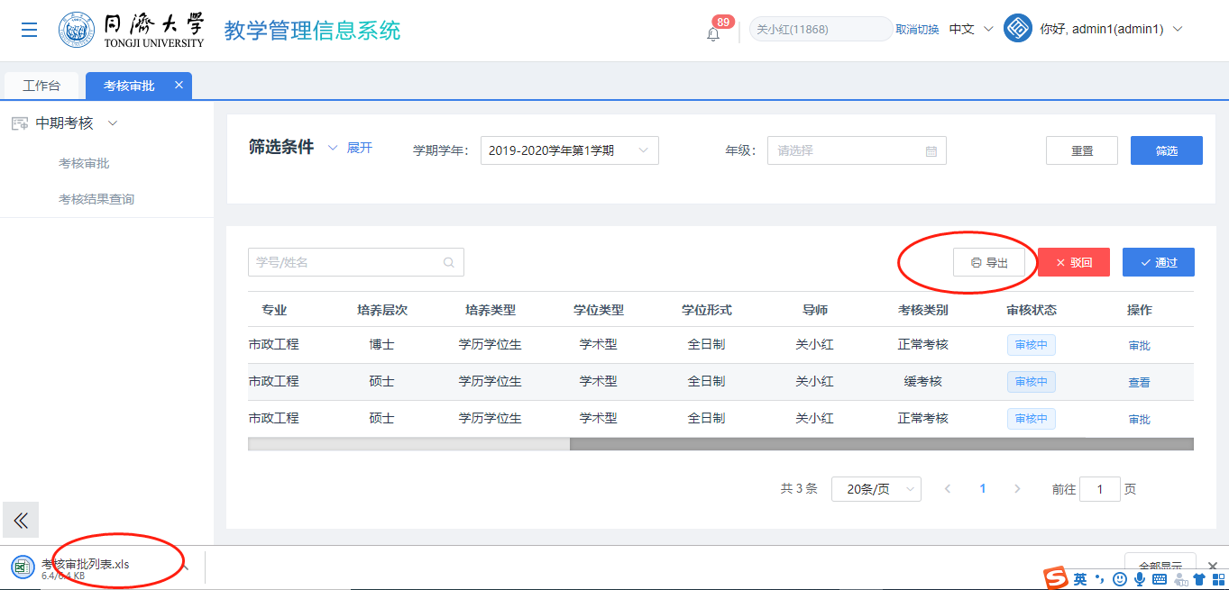
* 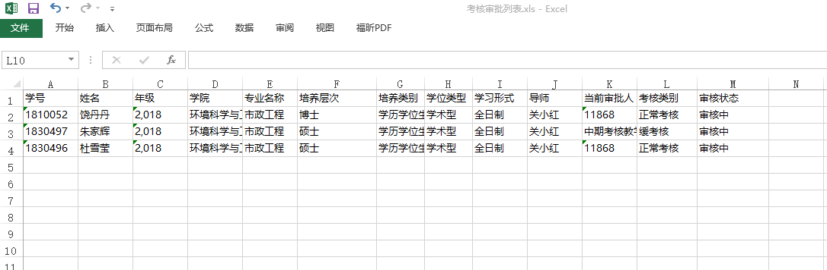

### 考核结果查询

* + - 1. 背景信息

成绩发布后学生，导师、教学院长可查看学生成绩信息。

* + - 1. 操作步骤

导师登录系统，进入“中期考核 > 考核结果查询”界面，可查看自己负责的学生考核成绩；

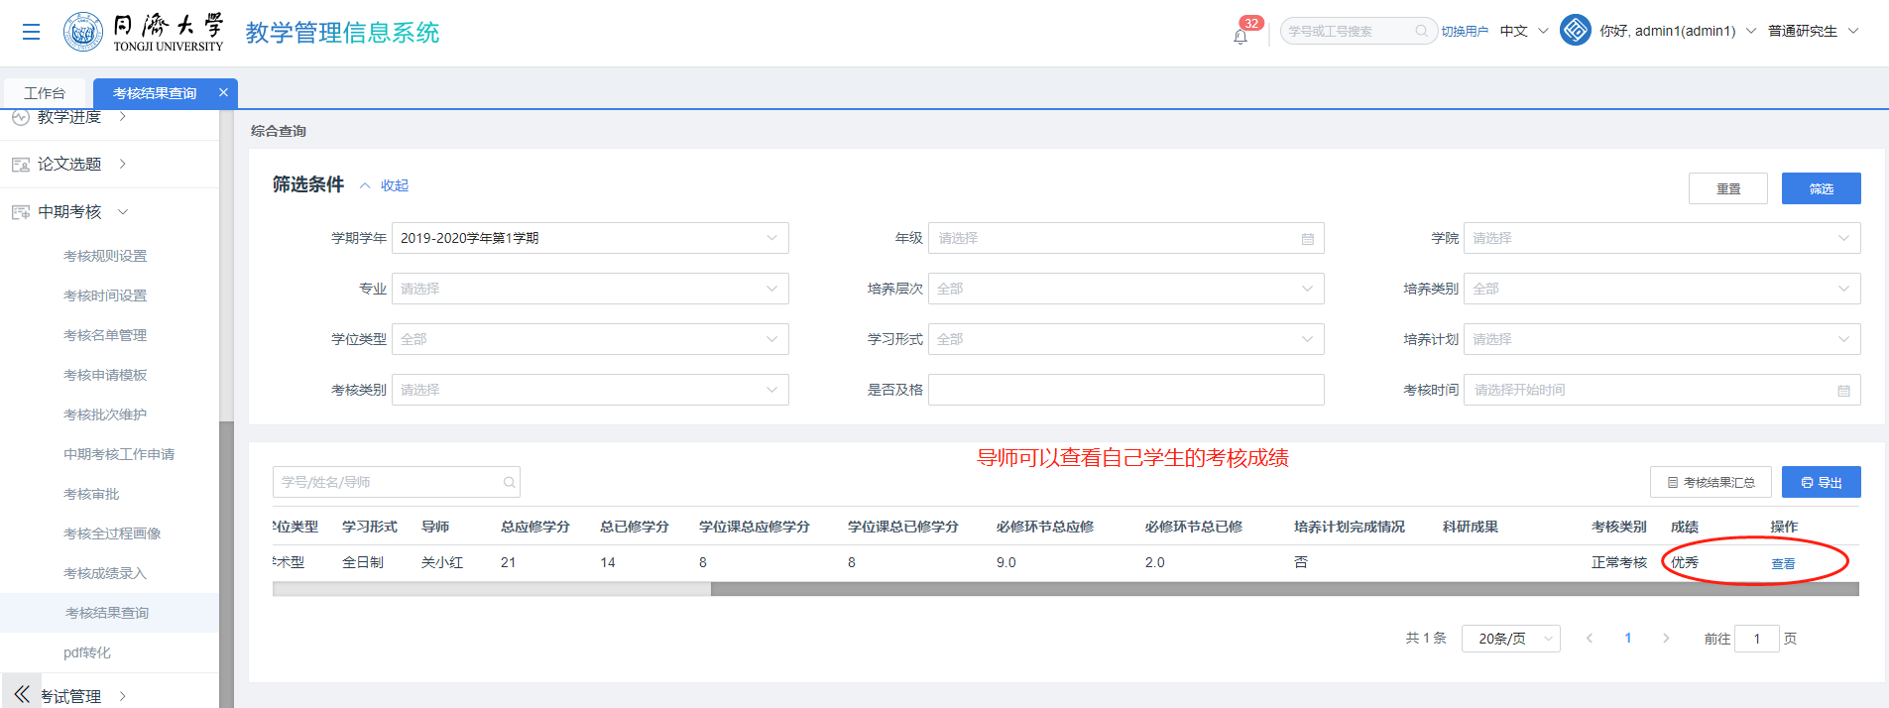

点击“考核结果汇总导出”，可导出考核汇总信息Excel文件；

* 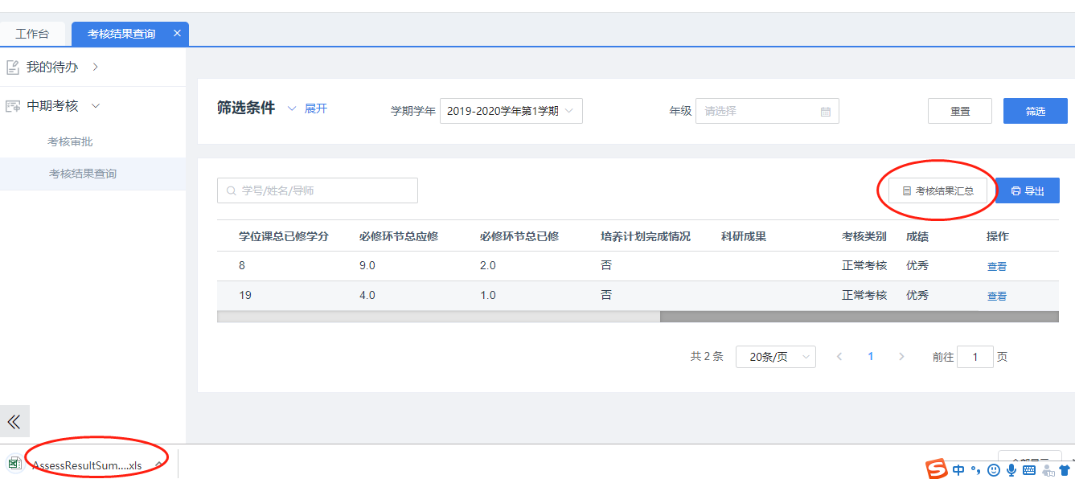
* 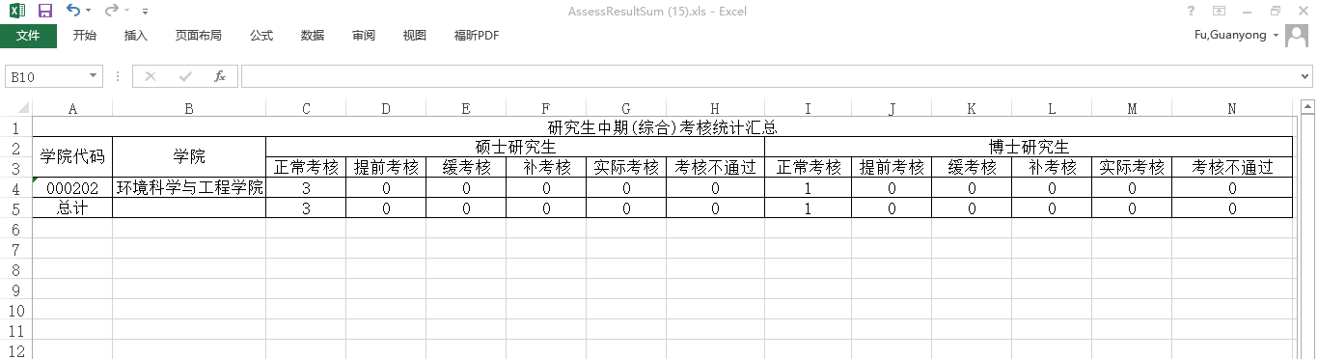

点击“导出”，可导出成绩列表数据Excel信息；

* 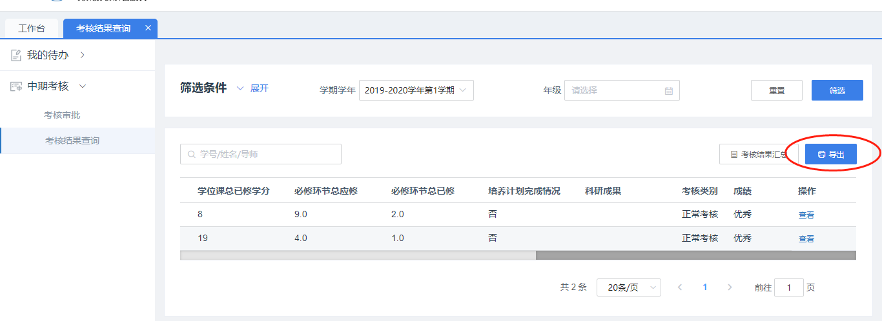

## 教学院长操作指南

### 【特别说明】

如果用户同时拥有导师和教学院长权限，又想区分查看不同角色的可视数据，可点击如下按钮进行切换：

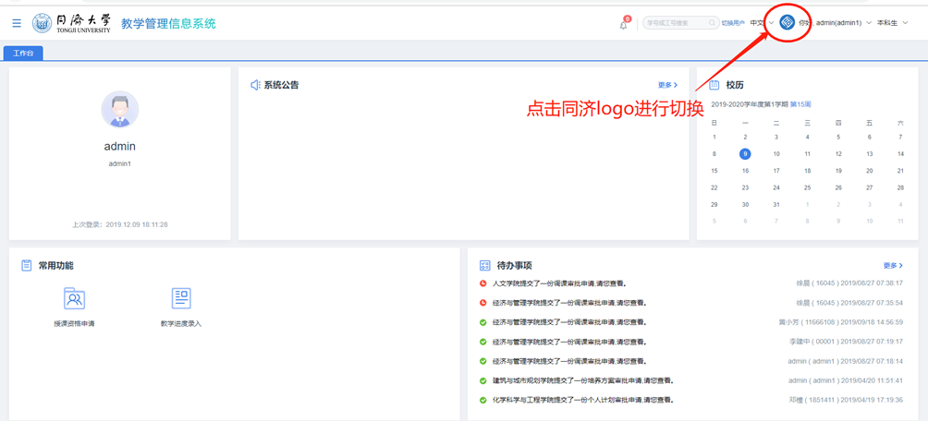

* 切换成“导师”角色来查看考核审批数据

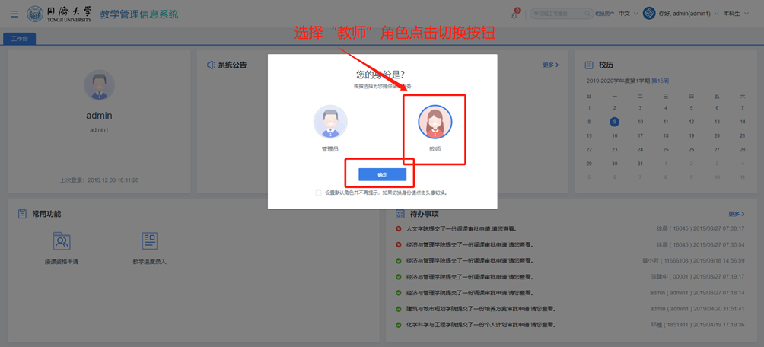

* 切换成“教学院长”角色来查看考核审批数据

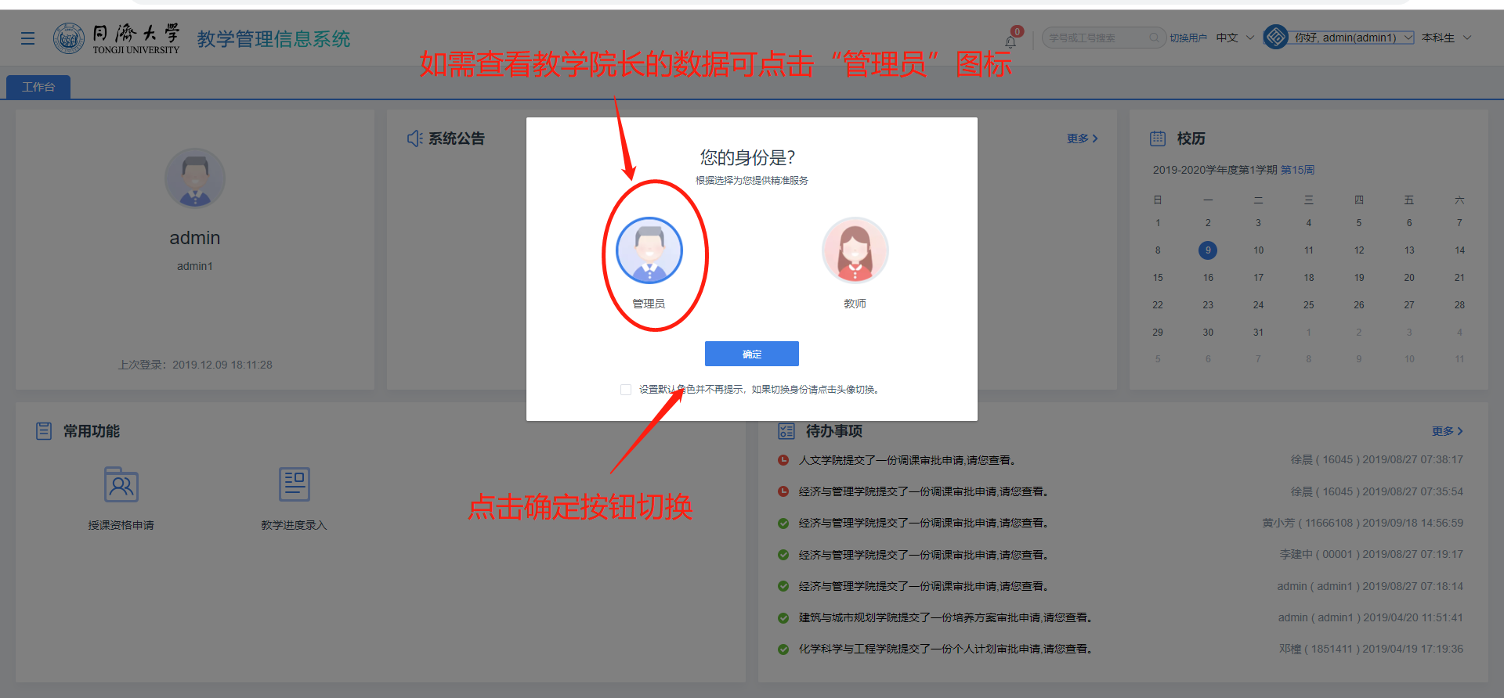

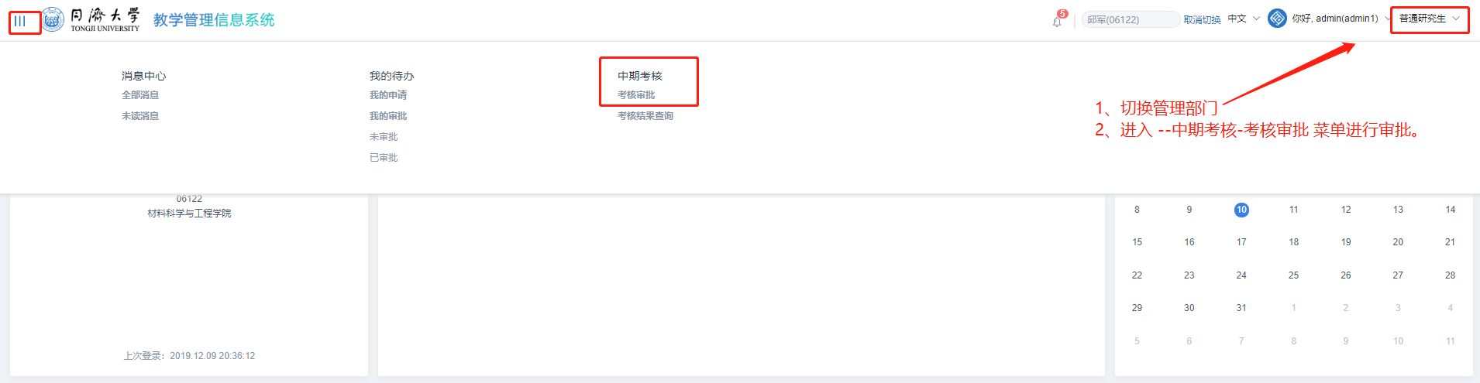

### 缓考核审批

缓考核为二级审批，导师审批通过后，进入教学院长审批流程。

* image013
* 缓考核为二级审批，需要导师和教学院长分别进行审批；
* 教学院长需提前配置审批权限，否则无法进行审批。
  + - 1. 操作步骤

教学院长登录系统后，进入“中期考核->考核审批”菜单，可查看本学院学生申请考核和缓考核的数据；

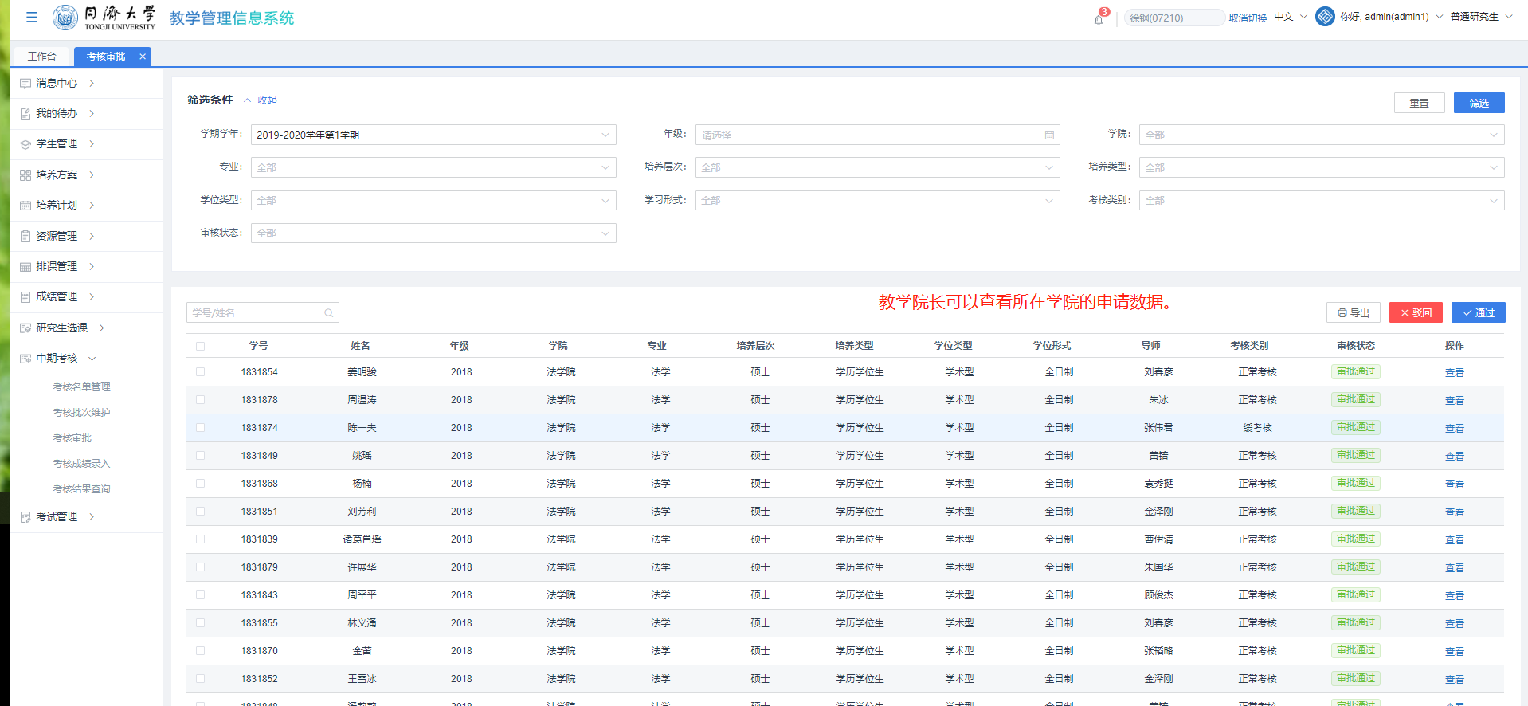

通过筛选条件“考核类型”-缓考核，查询本学院缓考核申请数据。

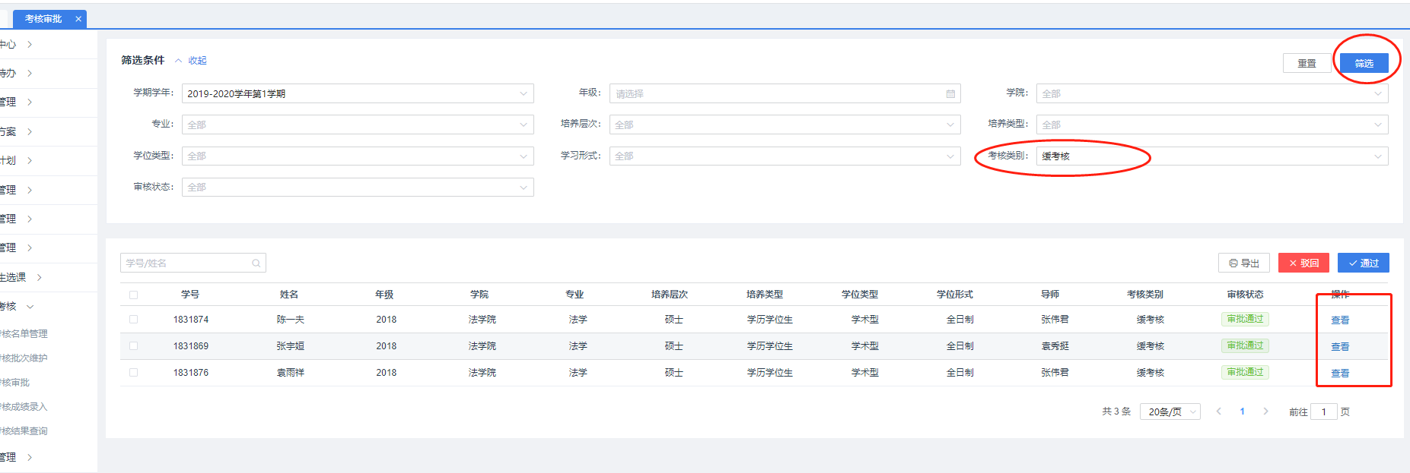

点击“审批”按钮，进入缓考核审批界面；

* 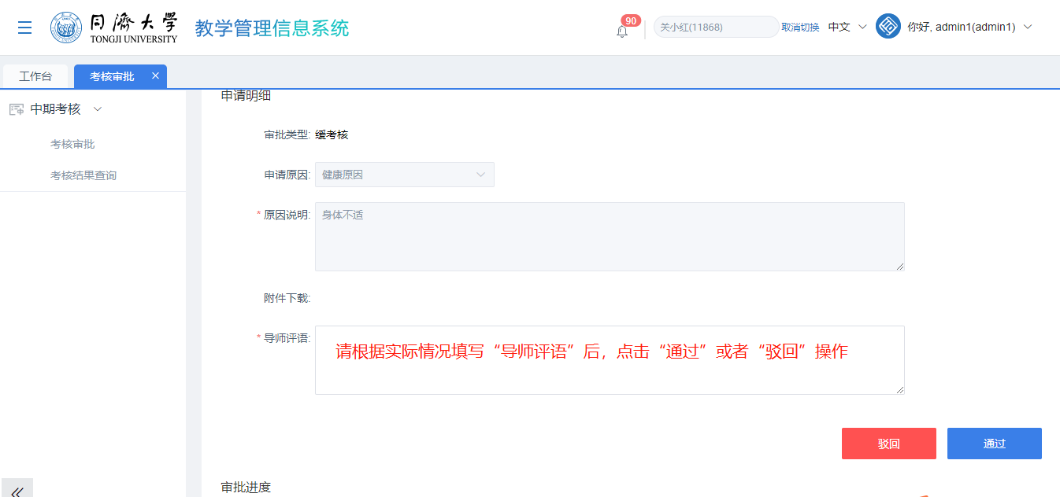

教学院长可以点击“通过”或“驳回”操作进行缓考核申请的通过或者驳回，如果审批通过，审批流程结束，如果审批驳回，则学生提交的缓考核审批被驳回，学生可选择重新提交申请；

### 考核结果查询

* + - 1. 背景信息

成绩发布后学生，导师、教学院长可查看学生成绩信息。

* + - 1. 操作步骤

教学院长登录系统，进入“中期考核 > 考核结果查询”界面，可查看学生考核成绩；

* 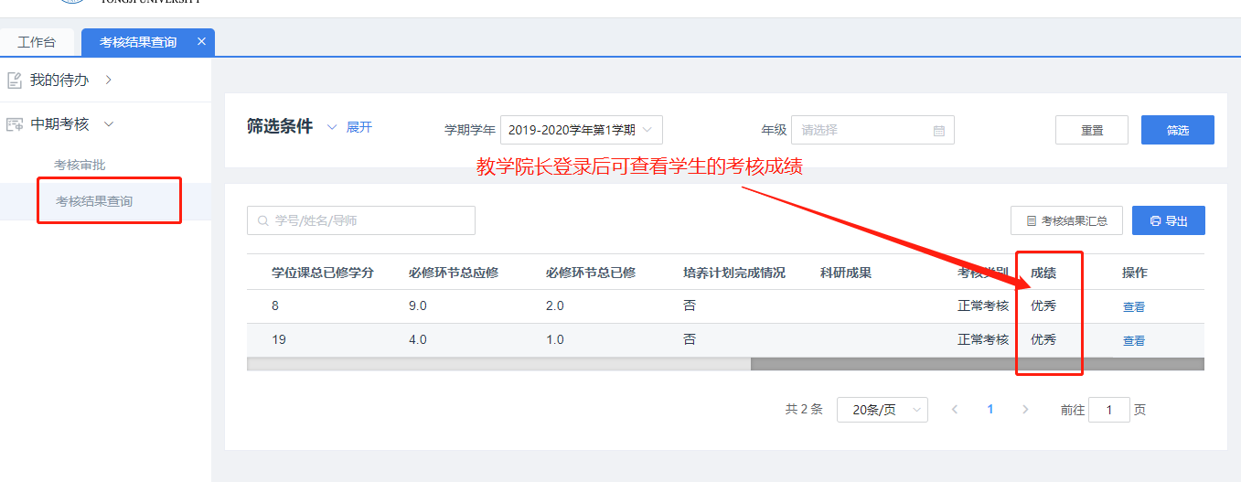

点击“考核结果汇总导出”，可导出考核汇总信息Excel文件；

* 
* 

点击“导出”，可导出成绩列表数据Excel信息；

* 